Die Zwetschenzeit beginnt: Gutes Erntejahr für das beliebte Steinobst
(GMH) Das wird ein Traumjahr für alle Zwetschenfans: Die Bäume der deutschen Obstanbauer hängen voll. Die reiche Ernte beschwert Liebhabern der süßen Früchte, ob frisch, als Zwetschenkuchen, Dörrobst oder Pflaumenmus, von Ende Juli bis weit in den September hinein beste Qualität aus regionaler Produktion.
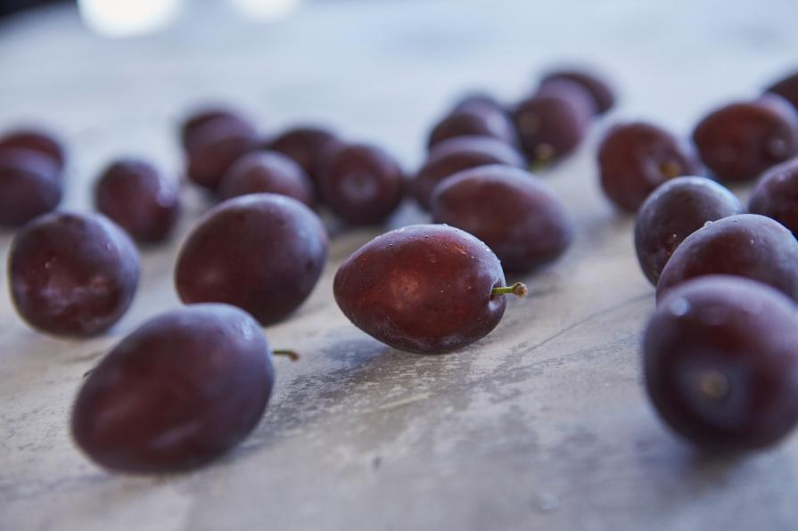
Bildnachweis: GMH

Bildunterschrift: Es ist soweit: Endlich gibt es wieder aromatische und saftige Zwetschen aus deutschem Anbau! Sie werden reif geerntet und schmecken daher unvergleichlich gut.

Bilddaten in höherer Auflösung unter:
https://www.gruenes-medienhaus.de/download/2019/07/GMH_2019_31_01.jpg

Große Früchte zum Naschen
Zwetschen aus deutschem Anbau bieten dank kurzer Wege maximalen Geschmack. Das goldgelbe, saftige Fruchtfleisch unter der dunklen Schale punktet mit viel Aroma und reichlich Fruchtzucker. Je reifer die Früchte gepflückt werden, desto süßer sind sie. Neben der altbekannten Hauszwetsche gibt es auch viele neue Sorten, sodass eine lange Erntezeit Genuss bis weit in den Herbst hinein bietet. Während die großen Sorten meist frisch genascht werden, passen kleinere Sorten besonders gut unter einer Streuselschicht auf einem Hefeteig oder verarbeitet zu würzigem Pflaumenmus.
Familienbetrieb mit Tradition
Trotz bester Aussichten auf ein tolles Zwetschenjahr kann das Wetter jedoch immer noch einen Strich durch die Rechnung machen. Mit diesem Risiko müssen Obstanbauer leben. “Mein Opa sagte immer: Zähl das Geld erst, wenn es im Portemonnaie ist”, erinnert sich Björn Hochhaus. Er leitet seinen Familienbetrieb in Mainz-Finthen in der sechsten Generation. Um die Zwetschen im richtigen Reifezustand zu ernten und in den Handel zu bringen, beschäftigt er in diesem Jahr wieder 50 Saisonkräfte. Vorab hat er bereits viel dafür getan, dass die Qualität stimmt. Unter anderem, weil es zunehmend schwerer wird, Schädlinge von den Früchten fernzuhalten. Zu den vielen Vorsorge-Maßnahmen gehört deshalb auch der Einsatz von modernen Pflanzenschutzstrategien, um Pflaumenwickler und Kirschessigfliege fernzuhalten. “Schließlich können wir unseren Kunden keine Zwetschen mit Maden anbieten”, sagt Hochhaus.
Anbau mit Leidenschaft und Herzblut
Zwetschen in bester Qualität stehen bei Obstliebhabern hoch im Kurs. Wer gezielt aus regionalem Anbau kauft, bekommt die beste Ware und zeigt damit Wertschätzung für die Arbeit vor Ort. “Nur dann", konstatiert der Mainzer, "hat der Landwirt um die Ecke auch eine reelle Chance, die Tradition des Obstanbaus mit viel Leidenschaft und Herzblut weiterzuführen.“ Und selbst dann: Ohne eine gehörige Portion Idealismus ist Obstbau heute kaum mehr möglich. Lange Arbeitstage, steigende Betriebskosten und ein witterungsbedingt hohes Anbau-Risiko gehören zum Beruf, so Hochhaus. Das alles hat zur Folge, dass er bei Investitionen so manches Mal mit Bauchschmerzen ins Bett geht, Umso schöner, wenn die Mühen in diesem Jahr mit einer reichen Ernte von hochwertigen Zwetschen belohnt werden.

-----------------------------------------------
[Kastenelement]
Weißer Film zeugt von Qualität
Jetzt beginnt die Zwetschensaison in Deutschland: Mit einer breiten Palette an wertvollen Inhaltsstoffen bildet das Steinobst ein gesundes Gesamtpaket. Zwetschen enthalten unter anderem Mineralien wie Kalium, Magnesium, Eisen und Zink, sowie Vitamine (C, E und B) und den wasserlöslichen Ballaststoff Pektin. Für eine möglichst hohe Konzentration sollten die Zwetschen möglichst frisch sein.
Die dunkle Haut von frischen Früchten gibt bei leichtem Druck elastisch nach und ist von einem weißen Film überzogen. Diese mehlartige, abwischbare Schicht wird auch als Duftfilm oder Reif bezeichnet. Das natürliche Qualitätszeichen verschwindet, wenn die Früchte überreif werden oder zu oft angefasst wurden.
Weitere aktuelle Informationen und viele wertvolle Tipps zu deutschem Obst finden Sie auf Facebook unter: https://www.facebook.com/ObstausDeutschland und auf Twitter unter: https://twitter.com/ObstausD

